Лекция 11 Специальные фильтры
11. Специальные фильтры
11._1 Деконволюция (устранение нежелательной свёртки)
11._2 Оптимальная фильтрация
11. 2_1 Фильтр скользящего среднего
11.2_2 Согласованный фильтр (корреляционный)
11. 2_3 Фильтр Винера

11. Специальные фильтры
Специальные фильтры – фильтры с частотной характеристикой особой формы, т. е. не подпадающие под ФНЧ, ФВЧ, П, Р. Предназначены для оптимальной фильтрации и устранения нежелательной свёртки (частотных искажений).

11._1 Деконволюция (устранение нежелательной свёртки)
В случае если исходный сигнал подвергается прохождению через некоторую линейную инерционную систему, прохождения через которую невозможно избежать, то для получения формы исходного сигнала требуется устранить нежелательную свёртку. Наиболее сложно устранение нежелательной свёртки, когда заранее неизвестны её параметры.
В детекторе гамма-излучения после прихода фотона идёт реакция с излучением фотонов видимого диапазона, однако, эта реакция прекращается не мгновенно, спадая по близкому к экспоненте закону. Если фотоны гамма-излучения приходят часто, то возникает трудность в их подсчёте и временной идентификации. Устранение нежелательной свёртки должно позволить получить выходной сигнал детектора в виде коротких одиночных импульсов.
Для получения частотной характеристики фильтра нужно почастотно разделить спектр требуемого импульса на спектр получаемого импульса. Если используется сложение сигналов, то для восстановления исходной формы одного из сигналов из их суммы нужно вычесть один из них. Для случая перемножения сигналов нужно воспользоваться операцией деления. Для случая свёртки – операция обратная свёртке (деконволюция). Но свёртка двух сигналов это тоже, что и произведение сигналов в частотной области. В данном случае, чтобы устранить длину импульса требуется поднять высокие частоты (большинство нежелательных свёрток действуют как ФНЧ).

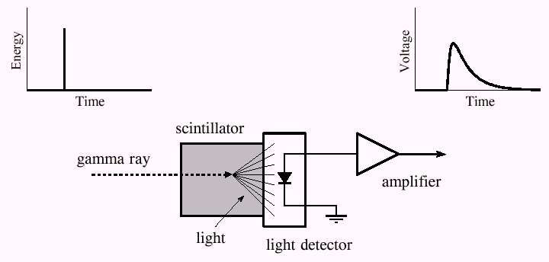
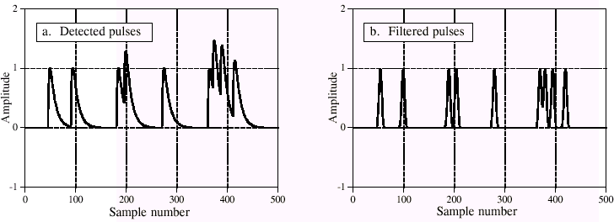
Рисунок 89 – Детектор гамма-излучения и нежелательная свертка в нем
Рисунок 90 – Сигнал на выходе детектора и после фильтрации

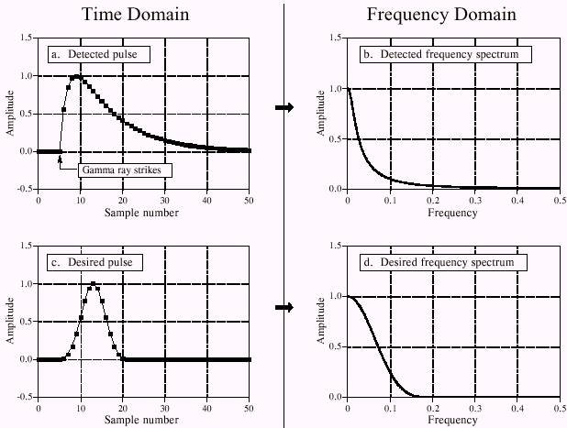
Рисунок 91 – Сигнал на выходе детектора, требуемый сигнал и их спектры

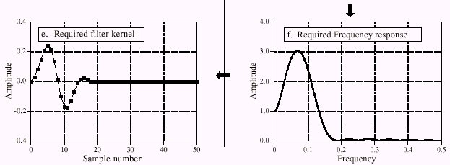
Рисунок 92 – ИХ и АЧХ фильтра

Устранение нежелательной свёртки возможно также и для сигналов, информация которых содержится в частотной области. Например, для восстановления старых звукозаписей, сделанных на примитивном оборудовании. Фонограф мог иметь неравномерную АЧХ с множеством резонансов. Для восстановления АЧХ фильтра должна быть обратной АЧХ фонографа. Трудность заключается в том, что АЧХ фонографа, на котором была сделана запись, неизвестна!!! Также неизвестен спектр исходного сигнала, а известен только спектр записанного сигнала, который содержит в себе нежелательную свёртку.

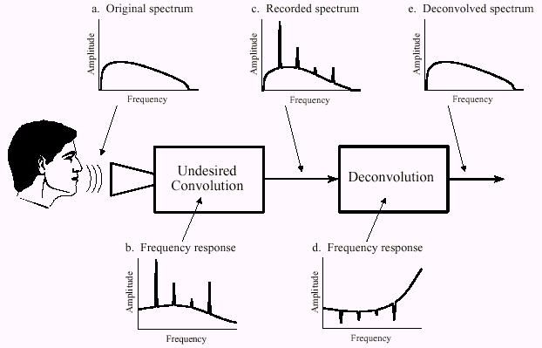
Рисунок 93 – Фонограф и восстановление старых звукозаписей

Подбирают АЧХ фильтра сложным путём, анализируя спектр близких по жанру музыкальных произведений, записанных на современном оборудовании.

11._2 Оптимальная фильтрация
Общая задача оптимальной фильтрации сводится к тому, чтобы разработать фильтр, наилучшим образом обнаруживающий слабые сигналы на фоне соизмеримых с ними шумов и помех. Оптимальный фильтр в большинстве случаев искажает форму входного сигнала, даже если тот не содержит шумов и помех.

11.2_1 Фильтр скользящего среднего
Даёт наилучшую переходную характеристику при заданном шумоподавлении (является «оптимальным» в этом смысле).

11.2_2 Согласованный фильтр (корреляционный)
Имеет импульсную характеристику в виде формы известного сигнала, отраженной во времени. Таким образом, осуществляется корреляция путём использования свёртки. Корреляционный фильтр еще называют согласованным фильтром. Отношение амплитуды сигнала к амплитуде шума больше, чем у остальных (является «оптимальным» в этом смысле).

H( jω ) =

S( jω ) ⋅ e− jω Δ t

[ЧХ корреляционного фильтра]

11. 2_3 Фильтр Винера
Фильтр назван по имени Норберта Винера (1894-1964). Строится таким образом, что его частотная характеристика определяется в зависимости от соотношения уровня сигнала к уровню шума для заданной частоты. Даёт наибольшее соотношение мощности сигнала к мощности шума (является «оптимальным» в этом смысле).
S( jω )2

H( jω ) =
S( jω )2 +
N( jω )2
[ЧХ фильтра Винера]

Вывод: каждый из оптимальных фильтров оптимален только в чём-то одном и, следовательно, требуется всесторонний анализ задачи, прежде чем выбрать один из них.

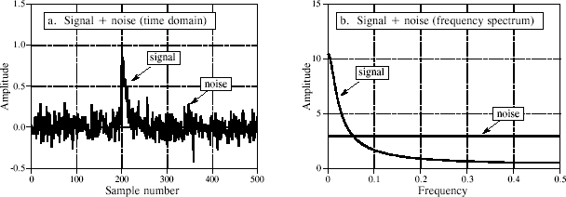

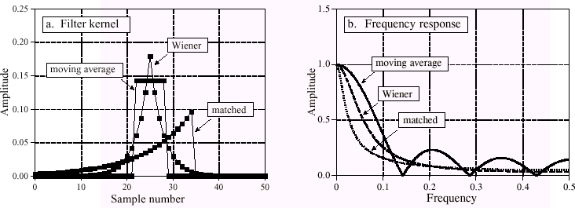
Рисунок 94 – Сигнал, снабженный шумом
Рисунок 95 – Фильтры: бегущего среднего, согласованный, Винера. Их импульсная и частотная характеристики

